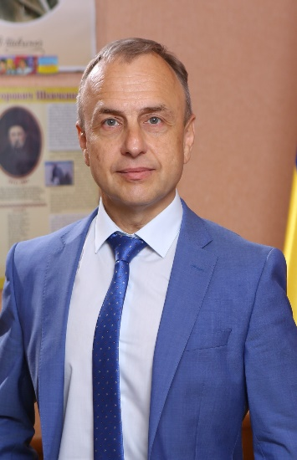
Передвиборна програма кандидата у народні депутати по одномандатному округу № 185
ОЛЕСКАНДРА ВОРОБЙОВА
НАБРИДЛО СПОСТЕРІГАТИ – ІДУ ДІЯТИ!
Я, Олександр Воробйов, йду на позачергові вироби до Верховної ради, щоб відновити віру громадян України в безпосередню і реальну допомогу від народного обранця та бути справжнім депутатом представляючи Херсонщину. Прагну до змін, та прийняття конкретних законопроектів та політичних рішень які будуть працювати для населення.
Обіймаючи, в перше, посаду голови районної державної адміністрації зрозумів, що систему виконавчої та законодавчої влади потрібно змінювати, для кращого майбутнього наших дітей. Україна повинна починатись з найменшого села най віддаленого куточка, Україна починатись з нас.
До нового парламенту мають прийти справжні патріоти, для того щоб, врешті-решт, робота парламенту була дієва для забезпечення миру, гідного життя за європейськими старчатами.
Буду намагатись, щоб новий парламент та всі депутати були однією командою та не латаючи старі дири, розбудовували велику державу, бо в нас не залишилось часу для роздуму. Потрібно приймати дієві рішення, які в найкоротші терміни будуть приносити позитивні результати для всіх громадян та будуть надійним щитом української державності.
Для цього потрібно працювати і починати з:
1. Прийняття законів про відповідальність та очищення влади, які повинні стосуватись: скасування недоторканності народних депутатів, відкриті списки, та пропорційна система виборів.
2. Підтримка соціальної сфери повинна починатись з всеукраїнського перепису населення та проведення повної інвентаризації та розширення системи соціального захисту. Всі версти населення мають знати, що у будь-якій скрутній ситуації їм допоможуть та підкажуть. Людина не повинна залишатись на самоті.
3. Основою економічної спроможності нашої аграрної держави повинні бути агропідприємства, фермери та сільськогосподарські обслуговуючі кооперативи із новітнім обладнанням, сприятливі умовами праці, встановленими справедливими закупівельними цінами та сільгосппродукцію.
4. Сприятливі умови для ведення малого та середнього бізнесу починаються із закріплення на законодавчому рівні кредитування банківською системою за європейськими відсотками та перегляд податкового навантаження.
5. Перемога над корупцією має розпочатись із здійснення очищення та перезавантаження системи правоохоронних органів. Впровадження проведення обов'язкової конфіскації майна корупціонерів.
6. Працювати на землі має бути престижно. Відродження українського села, гідні умови життя селян шляхом залучення іноземних і внутрішніх інвесторів та нових технологій, зменшення податку для агровиробників, надання державних кредитів ставка яких не перевищує 3%.
7. Ціни на комунальні послуги повинні відповідати заробітним платам населення та складати не більше 30% від бюджету сім'ї, зниження цін в першу чергу на газ та електроенергію. Український газ - українському населенню за ціною видобутку.
8. Підвищення конкурентоспроможності та престижності держави починається з будівництва нової мережі автомобільних доріг, державні кошти повинні бути спрямовані на будівництво та відновлення доріг у сільській місцевості та районних центрах.
Про себе.
Основний принцип моєї роботи на посаді голови районної державної адміністрації – відповідальність перед громадянами.
Тому як депутат Верховної ради буду здійснювати депутатський контроль за місцевими органами виконавчої влади та місцевого самоврядування, викорінюючи корупцію та чиновницьке свавілля.

Вірю у вашу підтримку і довіру, ОЛЕКСАНДР ВОРОБЙОВ

